結（ゆい）日記

**前立腺がん放射線治療後**

**地域連携パス**

[](http://park18.wakwak.com/~osyare/sora/ko-nizi.htm)

isya01_s

kangohu01_s





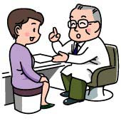





幸せを呼ぶふくろう

**結（ゆい）日記**

**あなたの健康・笑顔に「結」びつきますように・・・**

**そしてこの日記が、**

**あなたにとって役立つ情報となり、癒しの存在となることを願っています。**



すずらん

花言葉：幸せが戻ってくる、訪れる

**結（ゆい）日記 目次**

|  |  |
| --- | --- |
|  | 緊急連絡先等 |
| 1 | パスについて |
| 2 | がんについて　前立腺がんについて |
| ３ | 放射線治療について |
| ４ | 再発について |
| 5 | 医療費について |
| 6 | 自宅での療養について |

参考資料：愛知県がん連携パス　結（ゆい）日記

**かかりつけ医：**



あなたを支える治療チーム

このスペースは、（写真、絵、ことばなど）ご自由にお使い下さい。

**あなたの心の支え**



**緊急連絡先：**



**連携病院緊急連絡先：**

**電話番号：**

**担当医：**

１・パスについて



**パスってなあに？**



当院で治療を受けたあなたを、今後お近くの連携医（かかりつけ医）と当院との両方で連絡を取り合い、標準治療の継続とわかりやすい定期通院をおこなっていくために作られた一連の書式（パス）です。

パス＝Pathはもともと「小道」という意味で、今後の治療方針を指し示した「道」です。これからのがんとの闘いの中で、道をはずれて深い森の中をさまよわないための道しるべと考えてください。



**パスの実際**

医療者用のパスと患者さん用のパスがあります。どちらにも　今後の治療や通院スケジュールの表が入っています。このスケジュールに従って各病院、医院へ通院していただきます。また、この患者さん用パスには「データ記入用紙」が入っています。病院医師も連携医も、そのデータをもとに診療を続けていきます。どちらに通院する場合でも、この患者さん用パスを忘れずに持参してください。











**パスの利点**



当院への頻繁な通院が不要となり、通院の不便さや外来での　長い待ち時間から開放されます。また、複数の主治医によるサポートを受けられる長所が生まれます。



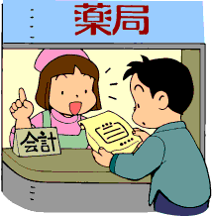

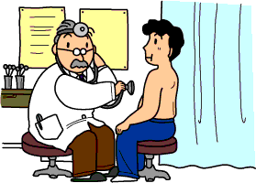

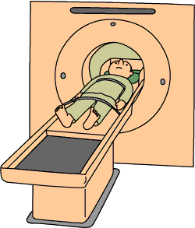







病院と連携医の両方でサポートしてもらえるのね。パスがあれば安心ね。



**費用負担**

がん医療における「地域連携パス」を利用した診療は保険診療で認められています。このシステムでは、個別に策定される連携計画や診療情報提供書の作成と連携医からの情報提供に対して、費用をご負担いただくことがあります。

２・がんについて





**がんってどんな病気？**

体の中の細胞が何らかの異常を起こした結果生じる　病気のことを言います。このがん細胞は、生体内の　　バランスを無視して増殖を続け、正常組織の働き　　を阻害したり、血流やリンパの流れ





に乗って肝、肺、脳、骨などの重要臓器に転移してその働きを低下させ、　放置すれば生命を脅かすことになる病気です。

**一口にがんと言っても・・・**



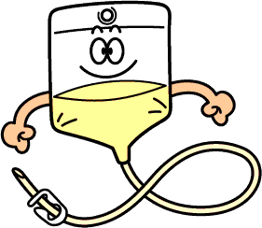

同じ臓器にできたがんでも、きわめてゆっくり発育するものから進行の早いものまで、いろいろな種類があります。発生した臓器によっても性質が異なり、手術治療が有効なもの、抗がん剤がよく効くもの、放射線に感受性があるものなどさまざまです。あなたの病気に最も適した治療法を選択することが重要です。



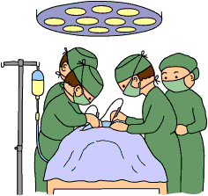

****

**がんとうまく付き合っていくためには？**



まずは、予防が大切です。次に重要なのは早期発見で、適切な治療でほぼ完治します。　　予防や早期発見が叶わなかった場合でも、それぞれのがんに適した治療を行い、継続した経過観察（通常は５年間）をおこなうことで充分に病気に太刀打ちできます。また、完治を望めないような場合でも、適切な治療を継続することによりがんと共存しながら日常生活を過ごしていくことが可能です。

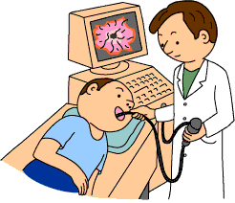

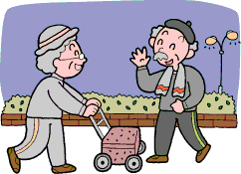

**発想を変えましょう！**



がんという診断は、あなたにとって悪い知らせでしかありません。ひどくショックを受けたのではないでしょうか。でも、私たち命あるものには、いつか必ず死が訪れます。がんに罹ったことも特別に不幸なことではありません。大事なことはこの病気と闘い、あるいはうまく付き合って天寿をまっとうするように努力することです。あなたやご家族が病気と向き合い、苦痛のない生活が送れるように、私たち医療機関がお手伝いさせていただきます。あなたも強い　意志を持って病気と立ち向かってください。

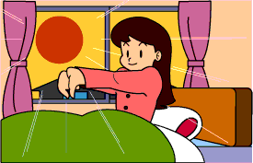



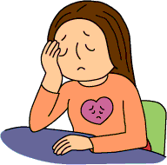

前　立　腺　が　ん　と　は

前立腺は男性の精液の一部をつくる栗の実の形をした臓器で、膀胱の下・直腸の前にあります（左右の部分に分けて、それぞれを左葉、右葉と呼ぶこともあります）。

前立腺がんは、この前立腺の細胞が何らかの原因で無秩序に増殖を繰りかえす疾患です。前立腺がんは年齢とともに増加し、特に６５歳以上の方に多く、８０歳以上では２０％前後の人に前立腺がんが認められるともいわれています。

前立腺がんは早期に発見すれば手術や放射線治療で治療することが可能です。また、比較的進行がゆっくりであることが多いため、かなり進行した場合でも適切に対処すれば、長く通常の生活を続けることができます。

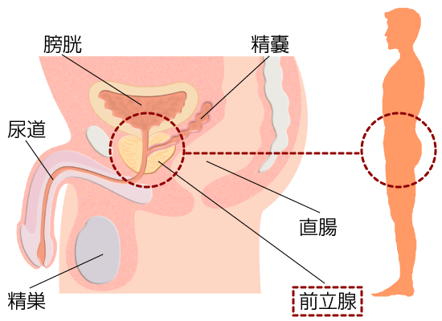

PSAについて

前立腺がんの診断と治療経過を見ていくのにPSA値は不可欠な腫瘍マーカーです。ここではPSAとはどのようなものかについてお話します。PSAは前立腺特異抗原とも呼ばれ、もともとは正常前立腺細胞から分泌されるタンパク分解酵素の一種で、 精液中の蛋白を分解して精子の運動を高める役割を果たしています。ほとんどが精液中に分泌されますが、一部は血中にも入ります。前立腺がんの発見には非常に有用で、前立腺がん検診にも用いられていますが、がん以外の他の前立腺疾患（前立腺肥大・前立腺炎など）さらには前立腺触診や尿道カテーテル留置などの医療行為でも上昇します。そこで確定診断には生検が必要となります。

**血管**

**精液**

**前立腺上皮細胞**

PSA

**血管**

**精液**

前立腺がん検診の判定は、全年齢でPSAが4.0ng/ml以上あるいは年齢別では50-64歳では3.0ng/ml以上、65-69歳では3.5ng/ml以上、70歳以上では4.0ng/ml以上が異常値で、異常値では前立腺生検が可能な泌尿器科専門医に紹介することとなっています。

また治療後にはPSA値は下降しますが、治癒の定義が治療法で異なっておりこれについてはまた治療のところでお話しします。

病　期　と　悪　性　度

前立腺がんは、「どのくらい進行しているのか」（病期）と「どのくらい悪性であるか」（悪性度）によって分類されます。病期についてはMRIとCTと骨シンチで診断されますが、腫瘍の広がり（TNM分類のT）は主にMRIと直腸触診で、転移についてはCTと骨シンチで診断されます。前立腺に限局した段階から遠隔転移のある段階まで複雑に分類され、がんの悪性度も５段階に細かく分類されます。

＜病期＞

* TNM分類

病期は、TNM分類に基づいて判断されるのが一般的です。

・T（tumor）

「がんが前立腺のなかにとどまっているか、それとも周囲の 組織や

臓器にまで広がっているか」を表します。

・N（nodes）

「リンパ節転移があるかどうか」を表します。

・M（metastasis）

「離れた組織や臓器への転移があるかどうか」を表します。

TNM分類法では、T1=ステージI・T2=ステージII・T3=ステージIII・T4=ステージIV・M1=ステージIVに該当します。

* また、病期はステージA～D（Ⅰ～Ⅳ期）という分類で表されることもあります。

B以降が検査によって見つかったがんです。

A～Dの分類法では、A=ステージI・B=ステージII・C=ステージIII・D=ステージIVに該当します。

【ＴＮＭ分類】

|  |  |  |
| --- | --- | --- |
| T1 |  | 直腸診でも画像検査でもがんは明らかにならず、前立腺肥大症や膀胱がんで手術を受けて偶然に発見された場合、もしくは針生検で確認された場合 |
|  | Ｔ1ａ | 前立腺肥大症などの手術で切り取った組織の5％以下にがんが発見される |
|  | Ｔ1ｂ | 前立腺肥大症などの手術で切り取った組織の5％を超えた部分にがんが発見される |
|  | Ｔ1ｃ | 針生検によってがんが確認される |
| T2 |  | 前立腺の中にとどまっているがん |
|  | Ｔ2ａ | 左右どちらかの1/2までにがんがとどまっている |
|  | Ｔ2ｂ | 左右どちらかだけに1/2を超えるがんがある |
|  | Ｔ2ｃ | 左右の両方にがんがある |
| T3 |  | 前立腺を覆う膜（被膜）を越えてがんが広がっている |
|  | Ｔ3ａ | 被膜の外にがんが広がっている（片方または左右両方、膀胱の一部） |
|  | Ｔ3ｂ | 精のうにまでがんが及んでいる |
| T4 |  | 前立腺に隣接する組織（膀胱、直腸、骨盤壁など）にがんが及んでいる |
| Ｎ0 |  | 所属リンパ節への転移はない |
| Ｎ1 |  | 所属リンパ節への転移がある |
| Ｍ0 |  | 遠隔転移はない |
| Ｍ1 |  | 遠隔転移がある |

【ステージ分類】

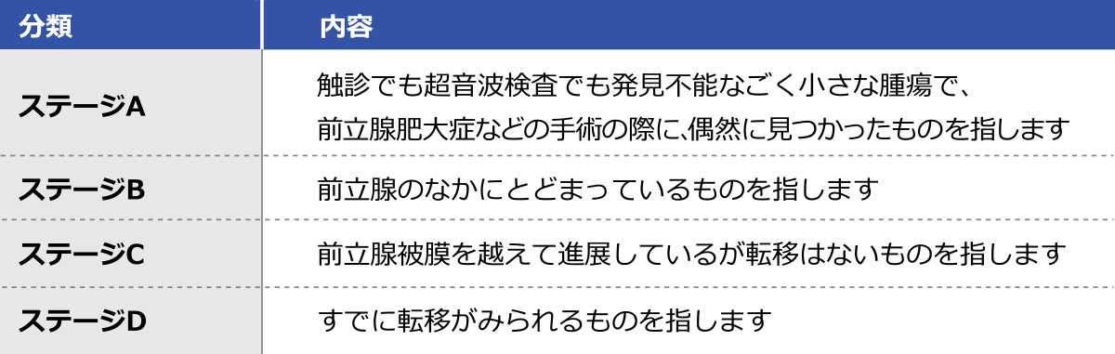

＜悪性度＞

前立腺がんの細胞には、正常な細胞に近くて進行が遅いもの（高分化腺がん）と、正常細胞からかけ離れた性質の悪いもの（低分化腺がん）、そして両者の中間に位置するもの（中分化腺がん）があります。この組織型は、5段階に分けられています。グレード1が最もおとなしいがん、グレード5が最も悪性のがんです。しかし現在では前立腺がんの組織型はグレード３から５で診断されていることがほとんどです。

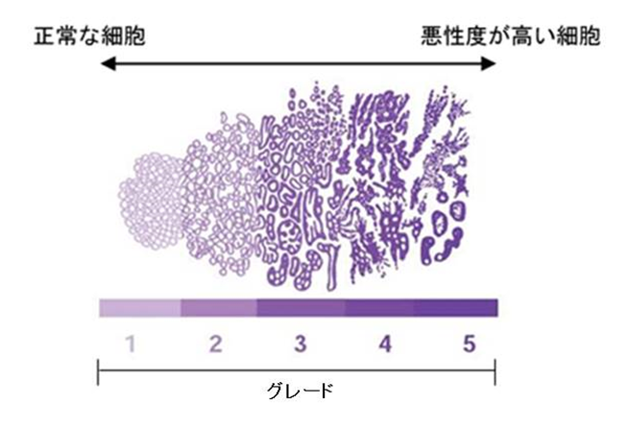前立腺がんはしばしば同じ前立腺のなかに悪性度の異なるがんが発生します。そこで、生検で採取したがん細胞の組織構造を調べ、最も面積の大きい組織型と2番目に大きい組織型のグレードを足して、悪性度の判定に用います。

これがグリソンスコアと呼ばれるもので、グレード3とグレード４の組織があれば、スコアは「3＋４＝７」になります。つまり悪性度の最も低いスコア２から、最も高いスコア１０まで、９段階に分類されていますが、現在では６から１０までの５段階で分類されています。悪性度の判定基準は次の通りとなります。

**グリソンスコア　6：**比較的進行の遅い高分化型の前立腺がん  
**グリソンスコア　7：**中等度の悪性度の前立腺がん  
**グリソンスコア　8以上：**悪性度の高い低分化の前立腺がん

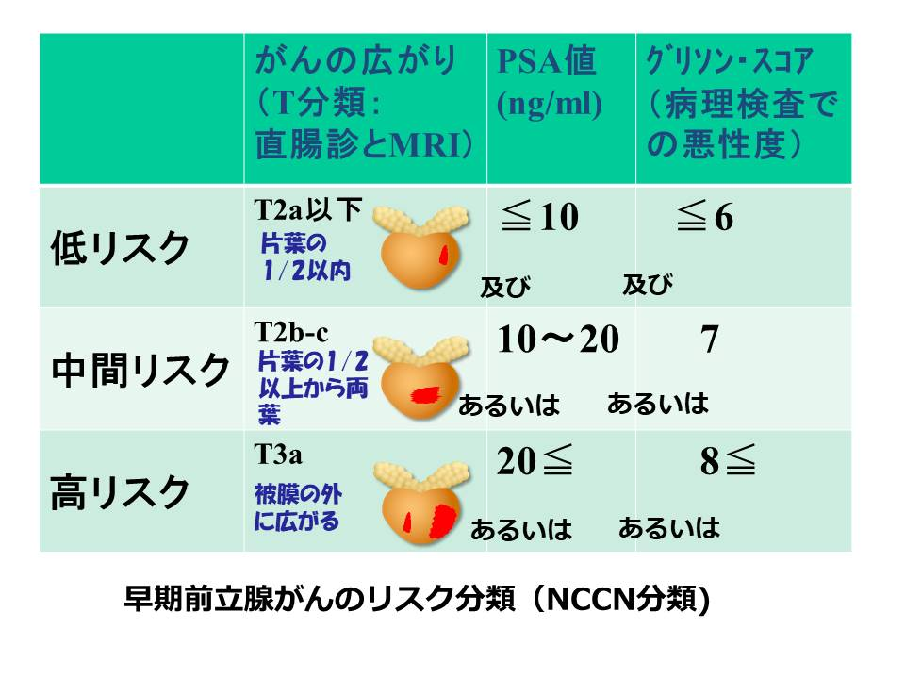治療方法を決めるときには、進行度だけでなく、この悪性度も非常に大切な情報です。前立腺がんは経過の多様ながんであるため、TNM分類、グリソンスコア、PSA値などを組み合わせて再発の可能性や生命予後などを推測するリスク分類も、何種類か考案され（下記のNCCN分類など）、臨床の場で使用されています。

治　療　法　と　副　作　用

前立腺がんの治療法は①手術治療②放射線治療③ホルモン治療などがあります。②放射線治療は、17ページに詳しく書いてありますので、ここでは①手術治療と③ホルモン治療について説明します。

1. 手術治療

全身麻酔をかけて前立腺・精嚢を尿道と膀胱から切り離して摘出し、膀胱と尿道をつなぎあわせる（吻合）ものです（下図参照）。大きく分けて開腹術と腹腔鏡手術とがあります。開腹術は下腹部を切開して手術する方法です。腹腔鏡手術はトロカーやポートと呼ばれる筒を数本腹部に刺して、これを通してカメラや鉗子やハサミをおなかの中にいれて手術する方法です。2012年にダ・ヴィンチという手術用ロボットを使って腹腔鏡手術をおこなうロボット支援前立腺全摘除術（RARP）が保険適応になってから腹腔鏡手術は急速に広まっています。術後の合併症としては、手術操作で尿が漏れないように働く括約筋が障害されることから、尿失禁とくに体動時やおなかに力を入れた時の尿漏れが多いです。また根治性を高めるため前立腺の横を走行する勃起神経も切断することが多いことから勃起障害があります。その他尿道と膀胱を吻合したところが狭くなることによる排尿障害や足のむくみなどがあります。術後PSA値が0.2ng/ml未満にならないときは腫瘍残存、また0.2ng/ml以上に再上昇した時は再発と定義されています。



1. ホルモン治療

前立腺がんが男性ホルモンの影響を強く受ける性質を利用して、男性ホルモンを抑える治療を行い、癌を小さくするものです。男性ホルモンはその95%が精巣（睾丸、タマ）で作られ、あとの5%は副腎で作られます。男性ホルモンを抑えるには二つの方法があります。一つは手術で両側の精巣を取ってしまうもので、手術が必要となります。もう一つは脳下垂体から出ている精巣を刺激するホルモンを注射で抑えて結果として精巣からホルモンが出ない状態にするものです。1か月から６か月に1回の注射を生涯打ち続ける必要があります。また副腎からの男性ホルモンを抑えるためには抗男性ホルモン薬を飲み続ける必要があります。大半の前立腺がんにはこのホルモン治療は有効ですが、抑えるだけで癌が消えてなくなるわけではではありません。長期間ホルモン治療を行っていると、がんに耐性ができ、再び増大してくることが知られています。副作用として更年期症状を起こし急に汗が出たり、のぼせやすくなることが多くみられます。また性機能のある人では、勃起障害などが高率に発生します。治療によって男性ホルモンが低下し、相対的に女性ホルモン（これは男性にもあります）が多い状態になりますので、乳房が大きくなったり（女性化乳房）、乳頭に痛みを感じたりすることもあります。PSA値はホルモン治療が著効な時は測定限界以下になりますが、無効な時は連続して上昇を続けていきます。





1. 放射線治療

がんを放射線で焼き殺す治療です。多くの線量を前立腺に照射することで、根治することが可能です。しかし線量を多くすると根治性は高まりますが、周囲臓器（主に膀胱と直腸）へも照射量が増えて、血尿や血便などの副作用が増えてきます。放射線照射には大きく分けて体の外から照射する外照射療法と放射線を出す物質を体内に埋め込んで照射する内照射療法（組織内照射療法）があります。また放射線には電磁波（X線、γ線など）と粒子線（重粒子線、陽子線など）があります。組織内照射療法は、小さな線源（シード）を前立腺に挿入するもので密封小線源治療（小線源治療あるいはブラキセラピー）と言われています。現在多く施行されている(1)強度変調放射線治療（IMRT）、(2)密封小線源療法、(3)粒子線治療について詳しく説明します。

(1)強度変調放射線治療（IMRT）

外照射治療のひとつでX線を用います。多くの線量のX線をがんに照射するとがんの根治性が高まりますが、周囲臓器にもX線が当たるので副作用が増加してしまいます。従来から多くの施設で採用されてきたリニアック治療では、からだの深いところにある前立腺に、がんを根治するためできるだけの線量を当てようとすると皮膚や周囲の膀胱・直腸に多くのX線が当たってしまい皮膚炎、難治性の直腸や膀胱からの出血、感染症などの合併症を生じてしまいました。強度変調放射線治療（IMRT）は、コンピューターを使用してほぼ前立腺と精嚢だけに多くの線量を当てられるように、照射の強さと方向を複雑に調整して照射する方法で、根治可能な線量（78Gy以上）を当てることが可能となりました（次ページ図参照）。IMRTの治療効果は短期的には前立腺全摘除術と再発率に差がないことが報告されていますが、長期的には前立腺全摘や次に述べる小線源治療より劣るという報告も出ています。合併症としては従来のリニアック治療より軽度ですが、頻尿、排尿困難や直腸出血があります。外来通院での治療が可能ですが、1日約2Gyずつの照射ですので約2ヶ月かかってしまうのも欠点です。施設によっても若干異なりますが、中リスクの方では注射によるホルモン治療を3か月間、高リスクの方では6か月間行った後に照射を行っています。また高リスクの方ではホルモン治療を照射後も継続し合計2年間行っています。

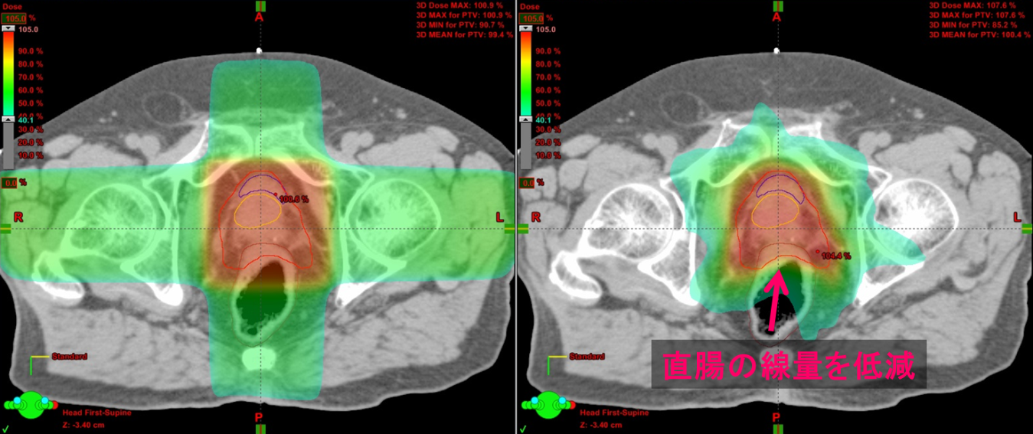

**外照射の線量分布**　左は従来の照射方法、右はIMRTのものを示すIMRTでは茶色の前立腺以外の照射線量を減らすことができる。

**（２）密封小線源療法（小線源治療、ブラキセラピー）**

小線源療法は、非常に弱い放射性同位元素であるヨウ素125を長さ5mmほどのシードと呼ばれる金属カプセルに密封して前立腺に植え込むことによって、多くの線量を前立腺に照射して治療を行うものです。具体的には下半身麻酔をかけて会陰部（肛門と陰嚢の間）から前立腺に針を約20本刺して、この針を通して前立腺の大きさに応じてシードを約50-100個埋め込みます。シードから出る放射線は時間とともに弱くなり、2か月後に半分となり、約1年後にはほぼゼロとなりますが、チタン製の金属カプセルは体内にずっと残ることになります。一般には低リスクの方は小線源療法単独で治療されています。中リスクの方はがんの量が少ないと単独で、がんの量が多いと3か月のホルモン治療後に行ったり前に述べたIMRTを追加したりされています。高リスクの方は、トリモダリティと言って、ホルモン治療を6か月施行後に小線源治療を行い、その後IMRTを追加しホルモン治療を合計2-3年行なわれることもあります。前立腺体積が５０cc以上と大きい方は小線源単独治療でも治療前に3-6か月のホルモン治療を行って前立腺を小さくすることが必要となります。また以前に経尿道的前立腺切除術（TURP）を行った方は施行できません。利点としては勃起障害が前立腺全摘より少なく7割の方で維持可能ということ、4日間の短期間の入院で済むことが挙げられます。合併症としては最も多いものは頻尿・排尿困難などの排尿障害で、施行後約6か月間続きます。排尿痛や血尿などが出ることもあります。また直腸出血が1割ぐらいの方にあります。この治療を施行しているのは、愛知県内では名古屋大学医学部附属病院、藤田医科大学病院、愛知県がんセンター、JCHO中京病院の4施設です。

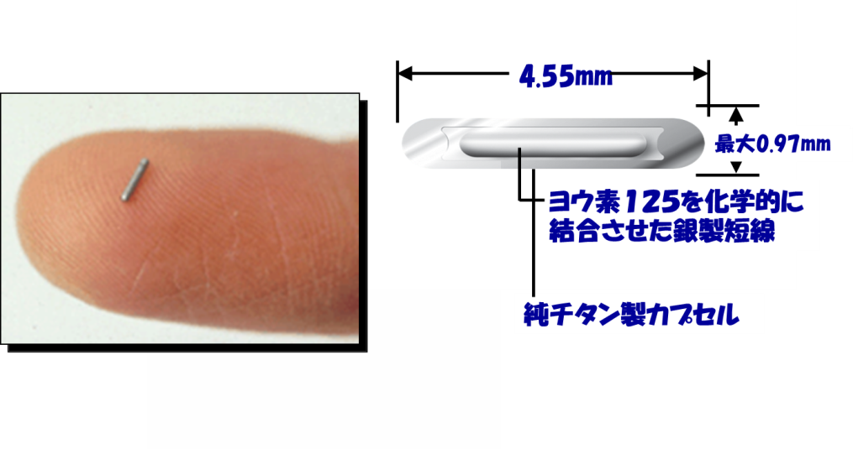

**シード**

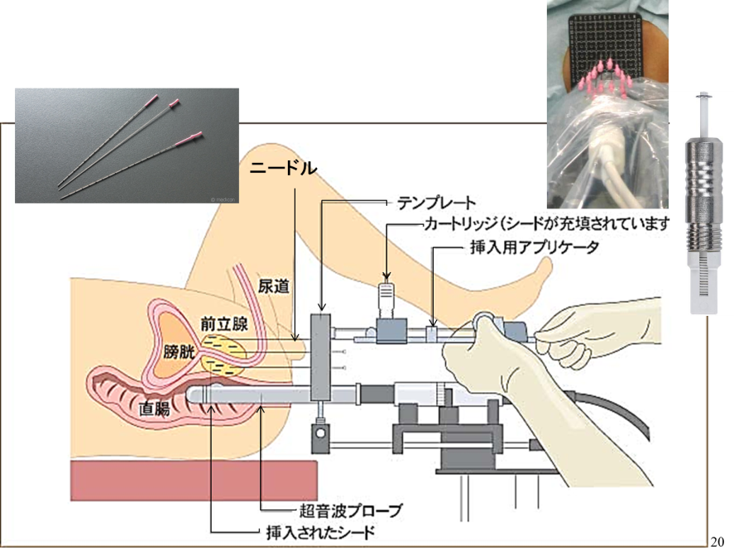

**シード挿入の模式図**

**（３）粒子線治療（重粒子線と陽子線治療）**

通常使用されるX線は体の表面ほど抗腫瘍効果が強いのですが、重粒子線(炭素イオン)や陽子線は体の内部の方が強い効果を出し、目標の臓器の下で急に弱くなり周囲組織へ副作用を生じる可能性が低くなります。問題としては重粒子や陽子を作るのに特殊な大きな設備が必要で、建設費も数十億から百億円以上かかり、また高価な維持費もかかることです。治療効果については先ほど取り上げたIMRTと大差はないと言われていますが、重粒子線や陽子線は一定の深さ以上に届かない性質があるので直腸への副作用は少ないとされています。治療可能な施設は愛知県では名古屋市立大学医学部附属西部医療センターでの陽子線治療だけです。以下西部医療センターのホームページからの転記です。

X線は、からだに近いところで放射線が強く、その後徐々に弱くなっていくのに対し、陽子線はある深さで放射線量が最大になり、それ以上先に到達しない特性を持っています。この特性はブラッグピークと呼ばれています。ブラッグピークを腫瘍に合わせることで、腫瘍に放射線を強くあて、正常組織にあたる放射線を減らせるので、例えば、重要臓器の近くにあるがんなど、X線で治療しづらいがんにも高い治療効果が期待できます。

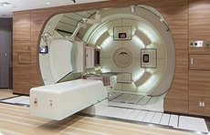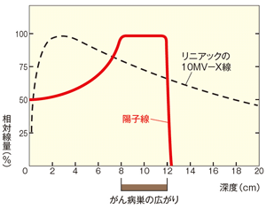



放射線治療後のがんの再発については、一般にはフェニックスの定義が使われています。これはPSA値が（最低値+2）ng/ml以上になったときは再発と判断されます。

最低値については経過で変動があるので、毎年達成目標となるPSA値を基幹病院で決定していきます。またPSA値の軽微な上下があっても全体として下降傾向があるときは再発の心配はありません。これをバウンスと呼んでいますが、バウンスは放射線治療後3年から5年は続くといわれています。

再発したときはMRIやCTや骨シンチなどの画像診断を行い転移の有無を調べます。確定診断のため生検を行うこともあります。再発時の治療法としてはホルモン治療を行うことが多いですが、転移がなく前立腺に限局している場合は、救済前立腺全摘除術が施行されることもあります。再発した時はどちらの治療を選択するかは基幹病院で決定することになります。

自　己　チェ　ッ　ク　の　す　す　め

次のような症状がありましたら、連携施設の医師へお伝えください。

＜前立腺全摘除術後＞

* 排尿障害
  + 尿失禁　術後は多少続くことがありますが、悪化したとき
  + 排尿困難（尿の出づらい感じ）
  + 頻尿
  + 血尿
  + 排尿時痛
* 創の痛み
* 発熱

＜放射線治療後＞

* 排尿障害
  + 排尿困難（尿の出づらい感じ）
  + 頻尿
  + 血尿
  + 排尿時痛
* 直腸障害（頻繁な下痢、血便、便秘）など
* 発熱

＜内分泌療法中＞

* 排尿障害
  + 排尿困難（尿の出づらい感じ）
  + 頻尿
  + 血尿
  + 排尿時痛
* ほてり感・乳房の腫脹・圧痛・湿疹など
* 発熱



**５・医療費について**

**がんにかかった場合にかかるお金は？**



○ 治療に直接かかるお金

血液検査・CT・レントゲン・エコーや生検などの検査

くすり代、手術などの治療費、抗がん剤治療など必要

な点滴、入院費用等

○ その他にかかるお金

保険会社への診断書や証明書、入院時の日用品や寝衣代、

通院のための交通費・ガソリン代、個室などの差額ベッド代

**医療費が高額になった時は？**



医療費の家計負担が重くならないよう、医療機関や薬局の窓口で支払う医療費が１か月（歴月：１日から末日まで）で上限額を超えた場合、その超えた額を支給する「高額療養費制度」があります。

上限額は、年齢や所得に応じて定められています。また、いくつかの条件を満たすことにより、負担を更に軽減するしくみも設けられています。

詳しくは、病院のがん相談支援センターや地域連携室で相談してください。



６・自宅での療養について

**自宅での療養生活の長所と短所は？**



＜長所＞

* 住み慣れた生活環境の中で療養するので、精神的に安定して過ごすことができる。
* 家族や友人、近所の方々とふれあうことで、社会的なつながりを維持しやすい。
* 衣、食、住にともなう患者さんの希望が叶いやすい。
* 患者さんの主体性を確保しやすい。
* 療養にともなう経済的負担が少ない。

＜短所＞

* 緊急時すぐに対応ができないことがある。
* 医師や看護師がそばにいないので、すぐの相談や対応が困難（電話対応は可）。
* 家族の方の疲労や精神的な負担につながる。

**自宅での療養を快適にするポイント**



1. 過ごしやすい室内環境の整備や、使いやすいベッドなどの

福祉用具の準備

1. 介護が必要な場合は、家族の負担を減らすために、家族以外

の人手の確保

1. 療養する人も介護をする人も気持ちにゆとりを持つ

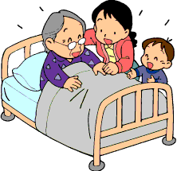

**利用できる制度は？**



介護保険制度

　　６５歳以上で介護が必要な方（６５歳未満の方でも介護が必要で、１６種類の特定疾患の方）

身体障害者福祉法

身体障害者としての認定を受けている方

**自宅で受けられる医療介護サービスは？**

医療・介護サービスを利用すると安心・安全に自宅で療養することができ、介護者の相談やお手伝いをしてもらうことで、継続した治療も可能となります。

　　 医療サービス

　　　 往診（患者さんの求めに応じて実施。緊急時や夜間）

　　　 訪問診療（計画的に医学管理のもとに定期的に実施。週３回が限度）

　　　 訪問看護、訪問リハビリ、訪問歯科診療、訪問指導（薬剤師・栄養士など）

生活支援サービス

　　 訪問介護（ヘルパー）・・家事援助、介護サービス、移送サービスなど



**お問い合わせは、がん相談支援センターや地域連携室へ　　ご相談下さい。**

